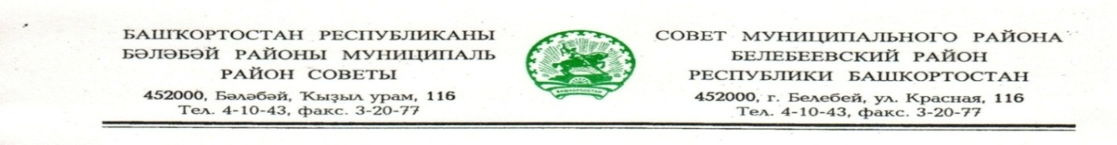

KАРАР РЕШЕНИЕ

«28» апреля 2022 й. № 313 «28» апреля 2022 г.

О внесении изменений в решение Совета муниципального района
Белебеевский район Республики Башкортостан от 24 августа 2017 года
№ 164 «Об утверждении Правил землепользования и застройки сельского поселения Знаменский сельсовет муниципального района Белебеевский район Республики Башкортостан»

Руководствуясь Федеральным законом N 131-ФЗ от 06.10.2003 "Об общих принципах организации местного самоуправления в Российской Федерации", в соответствии со статьей 33 Градостроительного кодекса Российской Федерации, Правилами землепользования и застройки сельского поселения Знаменский сельсовет муниципального района Белебеевский район Республики Башкортостан, Совет муниципального района Белебеевский район Республики Башкортостан
РЕШИЛ:

1. Подпункт 4 пункта 9.1 главы 9 раздела I. Порядок применения Правил землепользования и застройки сельского поселения Знаменский сельсовет муниципального района Белебеевский Республики Башкортостан и внесения в них изменений, изложить в следующей редакции:
«4. Комиссия в течение двадцати пяти дней со дня поступления предложения о внесении изменения в правила землепользования и застройки осуществляет подготовку заключения, в котором содержатся рекомендации о внесении в соответствии с поступившим предложением изменения в правила землепользования и застройки или об отклонении такого предложения с указанием причин отклонения, и направляет это заключение Главе Администрации.
Проект о внесении изменений в правила землепользования и застройки, предусматривающих приведение данных правил в соответствие с ограничениями использования объектов недвижимости, установленными на приаэродромной территории, рассмотрению комиссией не подлежит.
Глава Администрации с учетом рекомендаций, содержащихся в заключении комиссии, в течение двадцати пяти дней принимает решение о подготовке проекта о внесении изменения в правила землепользования и застройки или об отклонении предложения о внесении изменения в данные правила с указанием причин отклонения и направляет копию такого решения заявителям.
В случае, если утверждение изменений в правила землепользования и застройки осуществляется представительным органом местного самоуправления, проект о внесении изменений в правила землепользования и застройки, направленный в представительный орган местного самоуправления, подлежит рассмотрению на заседании указанного органа не позднее дня проведения заседания, следующего за ближайшим заседанием.».
2. Обнародовать настоящее решение в здании Администрации муниципального района Белебеевский район Республики Башкортостан и разместить на официальном сайте муниципального района Белебеевский район Республики Башкортостан www.belebey-mr.ru.
3. Контроль за исполнением настоящего решения возложить на постоянную Комиссию Совета по промышленности, строительству, жилищно-коммунальному хозяйству, аграрным вопросам, экологии и чрезвычайным ситуациям, транспорту, торговле, предпринимательству и иным видам услуг населению (Булатов Ф.Ш.).

Председатель Совета С.А.Лущиц

